**HISTORIA**

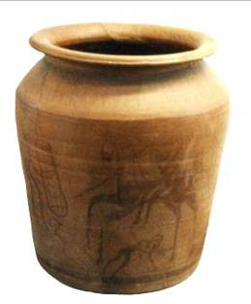Las buenas condiciones que ofrece Archena para el poblamiento, han sido aprovechadas desde tiempos prehistóricos. Podemos constatar la presencia humana desde el período calcolítico (hace unos 4.300 años), también hay abundantes restos de la cultura argárica (1.300 a. C.). Han sido los íberos los que han dejado restos más importantes y numerosos de su cultura, datados en los siglos IV-III a.d.C. y ubicados fundamentalmente en la necrópolis del Cabezo del Tío Pío; destacando entre ellos el “*Vaso de los Guerreros*”.

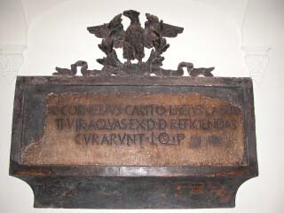La importancia de la Archena romana es tal que algunos historiadores afirman que pudo llegar a ser municipio. Quedó incluida en la formidable red de calzadas, derivando el propio nombre de la villa del latín, de la voz “*arcila*”, o también “*arxila*” o “*arcillasis*”, que significa arcilla o ciudad de la arcilla. Los romanos, tan amantes de los Baños, explotaron las aguas termales y construyeron distintas edificaciones en torno a ellas, como lo atestiguan los numerosos restos hallados entre los que cabe reseñar la célebre “*lápida de los Duunviros*”.

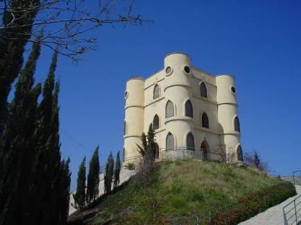La cultura que ha conformado la esencia del Valle de Ricote ha sido la musulmana. Durante esta larga etapa la escasa población se distribuía en alquerías dispersas por las zonas de regadío. Ya en aquella época las acequias eran mantenidas y conservadas con esmero. Al menos desde 1377 estaba en funcionamiento la acequia mayor de Alguazas (que nace en el término de Archena) mientras que en 1415 tenemos noticias de una restauración de la acequia mayor o principal de Archena. El castillo constituía el elemento central y fue entregado por el Infante don Alfonso a un caballero de su hueste, D. Rodrigo López de Mendoza por un privilegio de 1243 en el que aparece el nombre de Archena por primera vez en la historia. Apenas un año después Archena pasó a ser propiedad de la *Orden de San Juan*, también llamada *Orden de Malta*, a la que perteneció hasta las desamortizaciones de mediados del siglo XIX, es decir, más de seis siglos.

En 1462 la Orden decidió facilitar la repoblación otorgando para ello una *Carta-Puebla* en la que se establecían las condiciones de los residentes, mucho más duras que las de otras villas que habían sido repobladas por cristianos, mientras que Archena estaba regida por una aljama de moros. Los pleitos de los vecinos con la Orden para conseguir suavizar las duras condiciones del señorío son una constante en la historia de Archena. Durante el siglo XVI se produjo una considerable ampliación de la superficie cultivada, siendo por entonces las producciones más importantes el arroz, el panizo, al aceite y la cebada. En 1628 se acometió una obra hidráulica de gran importancia: el cambio de curso de la acequia principal construyendo una la mina que desde el pozo de *La Morra* hasta *La Cerca* (entre el monte del Castillo y el “*Ope*”) transportara el agua evitando las pérdidas, hasta encontrarse de nuevo con la acequia.

La siguiente centuria, por el contrario, implicó un retroceso en todos los órdenes. Se inició con la expulsión de los moriscos que habían sido obligados por los Reyes Católicos a elegir entre la conversión y el exilio, y eran acusados de conservar su antigua religión y de apoyar a los bereberes que hostigaban las costas. En Archena parece que de las 86 familias moriscas censadas, más de la mitad pudieron evitar la expulsión o volver al poco tiempo, pero el evidente descenso demográfico se vio agravado por otras calamidades: sequías, plagas de langosta, terremotos y pestes.

Pese a iniciarse con una guerra civil, la provocada por la disputa del trono de España entre las *Casas de Habsburgo y Borbón*, el siglo XVIII es de una gran estabilidad y desarrollo económico especialmente para el reino de Murcia, que había defendido la causa borbónica. Dentro de esta prosperidad general es el Valle de Ricote y Archena la zona de mayor crecimiento demográfico. Los cereales y la morera para la producción de seda continuaban siendo los cultivos más importantes, pero comenzó con fuerza la expansión de los frutales, mientras se extendían de forma considerable los regadíos.

La *Guerra de la Independencia* dio paso a una época de inestabilidad política en la que se suceden sequías y riadas, cebándose las epidemias en una población mal alimentada. Con el fin del Antiguo Régimen, Archena dejó de pertenecer a la Orden de San Juan, cuyas propiedades más importantes, incluidos los Baños, fueron adquiridas por el *Vizconde de Rías y el Marqués de Corvera*. En la segunda mitad del XIX la mejora de las comunicaciones con la construcción del puente y la llegada del ferrocarril facilitó la exportación de los productos agrícolas archeneros, tanto en fresco como en conserva.

Las tensiones sociales y políticas que se iban incrementando ininterrumpidamente en España desde principios del siglo XX estallaron de forma incontrolable tras la Dictadura de Primo de Rivera y acabaron desembocando en una larga y cruenta guerra civil. Archena no llegó a sufrir ataques, pese a ser sede de una base aérea rusa y escuela de tanques, pero padeció, como todo el país, la larga y dura posguerra. La contienda hizo retroceder varios años los índices de renta, volviendo a una producción básicamente de subsistencia; en Archena el paludismo adquirió la condición de endémico durante varios años.

Ya en los años sesenta se inicia un ciclo de prosperidad acompañada de incremento demográfico (pese a la emigración) y expansión del regadío. Este último se vio facilitado con la construcción de depuradoras y especialmente con la puesta en marcha el trasvase Tajo-Segura, que lamentablemente no ha supuesto una solución definitiva al problema de la escasez de agua. Las profundas transformaciones de los últimos cincuenta años han convertido Archena en un centro turístico y de servicios, desplazando a la agricultura como fuente principal de trabajo y riqueza.